Sweng

Design Patterns

Template method

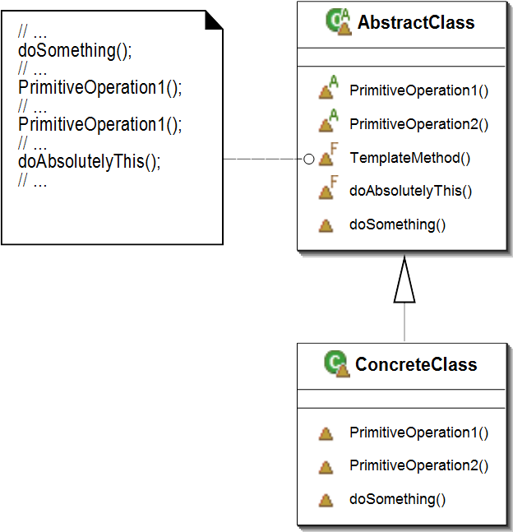

The method template is a class-based behavioral pattern.
This pattern allows to define base algorithm letting subclasses to implements some parts of the algorithm on own preference.

Il pattern è costituito da una classe astratta e da una o più classi concrete che la estendono con il meccanismo dell'ereditarietà.
Il pattern in un certo senso ribalta il meccanismo dell'ereditarietà secondo quello che viene scherzosamente chiamato “principio di Hollywood”: non chiamrci, ti chiameremo noi. Normalmente sono le sottoclassi a chiamare i metodi delle classi genitrici; in questo patter è il metodo template, appartenente alla classe genitrice, a chiamare i metodi specifici ridefiniti nelle sottoclassi.

Glossary
Pattern comportamentale: ???

